

Curso: Destrezas Gerenciales y Comunicación

Plan de Gestión de las Comunicaciones

<Nombre del Proyecto>

Elaborado por: Nombre de los Integrantes del Equipo de Trabajo

Fecha: <dd/mm/aaaa>

Plan de Gestión de las Comunicaciones

Tabla de Contenido

1 Resumen Ejecutivo 3
Descripción del Plan de Gestión de las Comunicaciones 4
1.1 Objetivos del Plan de Gestión de las Comunicaciones 4
1.2 Alcance del Plan de Gestión de las Comunicaciones 4
1.3 Factores Críticos de Éxito 4
2 Organización del Plan de Gestión de las Comunicaciones 5
2.1 Clasificación de los Interesados 5
2.1.1 Listado de Interesados 5
2.1.2 Clasificar los Interesados (Ejemplo) 5
2.1.3 Mapeo de los Interesados (Ejemplo). 6
2.1.4 Definir las estrategias (Ejemplo). 7
3 Organización del Plan de Gestión de las Comunicaciones 8
3.1 Matriz de comunicaciones. 8
3.2 Distribución de la información 9
3.3 Formatos de reportes 9
3.4 Gestión del Compromiso de los Interesados 9
4 Conclusiones 9
5 Recomendaciones 9
6 Anexos 9

Resumen Ejecutivo

La idea es que resuman el contenido del Plan de Comunicaciones.

Descripción del Plan de Gestión de las Comunicaciones

Objetivos del Plan de Gestión de las Comunicaciones
<Escriba el objetivo del Plan de Gestión de las Comunicaciones, se recomienda que este no exceda las 26 palabras, "verbo en infinitivo + entrega principal, indicando el fin o el ¿para qué?".>

Alcance del Plan de Gestión de las Comunicaciones
<Escriba la declaración del alcance, definiendo lo que se encuentra dentro de las fronteras del plan y lo que está fuera de ellas. Es decir, definir claramente los límites lógicos del Plan de Gestión de las Comunicaciones.>

Factores Críticos de Éxito
Se han definido los siguientes elementos como factores críticos de éxito:

- <Escribir los aspectos más importantes que deben ocurrir o no para conseguir el objetivo del Plan de Gestión de las Comunicaciones y que su cumplimiento es absolutamente necesario.
- ……….

- ……….

Organización del Plan de Gestión de las Comunicaciones

Clasificación de los Interesados
El Plan de Gestión de las Comunicaciones tiene el siguiente inventario de interesados, a diferentes niveles:

Listado de Interesados
Preparar una planilla con el siguiente formato, para registrar a todos los interesados y sus intereses, a favor o en contra del proyecto.

Ejemplo:
 | INTERESADO | INTERESES
1 | Vecinos de bajos ingresos | En desacuerdo por el alto costo de la obra.
2 | Cuerpo de Policía | Apoyo por mejor visibilidad y posible disminución de delitos.
3 | Comerciantes 1 (10%) | Apoyo por poder extender el horario de atención.
4 | Comerciantes 2 (55%) | En desacuerdo por el costo diferencial de la obra, para ellos.
5 | Empresarios de buses | Apoyo por mayor seguridad ante posibles accidentes (ya ocurridos).
6 | Vecinos de Barrio “Cipreses” | Se oponen por considerar que ellos tienen prioridad.
7 | Etc… | Etc…

Clasificar los Interesados (Ejemplo)
Interesado | POSICIÓN | PODER | INTERES
Cuerpo de Policía | + | 4 | 3
Vecinos con bajos ingresos | - | 4 | 5
Empresarios de buses | + | 2 | 1
Ministro que vive en el barrio | + | 5 | 5
Comerciantes que apoyan (10%) | + | 3 | 1
Comerciantes que no apoyan (55%) | - | 3 | 4
Vecinos de Barrio “Cipreses” | - | 2 | 3

Poder: 1 – Bajo, . . . 5 - Alto
Interés: 1 – Bajo, . . . 5 – Alto
Posición: + A favor, - En contra

Mapeo de los Interesados (Ejemplo).

Utilizar los valores de la tabla de clasificación anterior. Los números corresponden al orden dentro de ella. Se han agregado otros puntos para que resulte más ilustrativo.

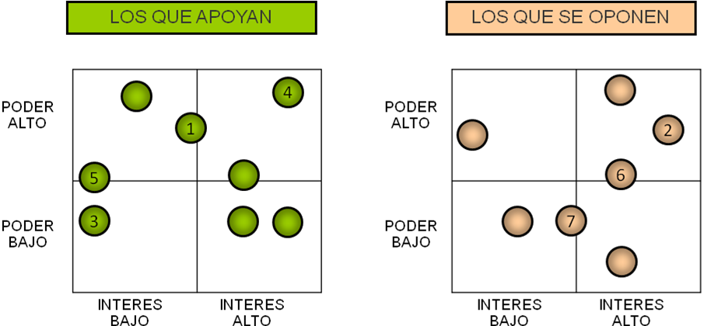

Definir las estrategias (Ejemplo).
Aquí, las estrategias que se elaboren, deberían orientarse a lograr un control tal de los interesados, que permita mantener y aumentar el interés de quienes están de acuerdo con el proyecto y ganar, en lo posible, el apoyo de quienes se oponen o, al menos, disminuir su impacto negativo.

INTERESADO | INTERESES | ESTRATEGIA
Cuerpo de Policía | Apoyo por mejor visibilidad y posible disminución de delitos. | Otorgar un papel protagónico en las reuniones públicas de difusión.
Empresarios de Buses | Apoyo por mayor seguridad ante posibles accidentes (ya ocurridos). | Invitarlos especialmente a participar de las reuniones. Encontrar beneficios extras para ellos, alrededor del proyecto.
Comerciantes 2 (55%)  (Se verificó que se trata de pequeños comercios como kioscos y verdulerías). | En desacuerdo por el costo diferencial de la obra, para ellos. | Informar sobre el diseño de planes especiales de pago para ellos, previa evaluación de su situación a través de Trabajadores Sociales.

Organización del Plan de Gestión de las Comunicaciones

Matriz de comunicaciones.
Incluir la Matriz de Comunicaciones (Ver ejemplo).

Cuadro xx. Matriz de Comunicaciones del Proyecto XXXXXXXXXX.

Distribución de la información
<Describir como se va a poner a disposición de los interesados la información del proyecto>

Formatos de reportes
<Describir los formatos de los reportes semanales, quincenales, mensuales, informes de desempeño del equipo, informes de avance, minutas de reuniones, etc.>

Gestión del Compromiso de los Interesados
<Describir cuáles van a ser los procedimientos para las Solicitudes de Cambio al proyecto y cómo se van a tramitar estas aprobaciones>

Conclusiones

Recomendaciones

Anexos

Incluir formatos, documentos o cualquier información adicional que se considere necesaria para completar el Plan de Gestión de las Comunicaciones.

